RAPPORT DU PROJET **SANARLOC**

**Présenté par** :

**L3 MIAGE**  
Mamadou Lamine MBODJI P32 953  
Sokhna Gueye MBENGUE P31 2029  
Maimouna SOW P32 321  
Ahmed DIOUF P31 2219  
Coumba AMADOU NDIAYE P32 2177  
  
 Sous la Direction de : Mme Awa DIATTARA

# Introduction

Ces temps-ci, nous constatons d'années en années, un taux d'orientation massif des nouveaux bacheliers ; sans l'accompagnement nécessaire qui devrait s'en suivre. C'est-à-dire que les universités sont surchargées et en retour, il n'y a pas assez de pavillons ou de chambres pour accueillir les nouveaux orientés. C'est en ce sens que nous avons mis à la disposition des étudiants notre site web, intitulé **SANARLOC**, pour les aider à trouver facilement un logement aux alentours de leurs universités. Ce site a été entièrement codé avec du HTML, CSS et JS. **SANARLOC** propose aux étudiants des logements sûrs et fiables en tenant compte de leur budget mais aussi de la distance entre leurs universités et les logements. Ce rapport résume les différentes étapes suivies jusqu'à l'aboutissement du projet.

# I. Structuration du Projet

Le projet est structuré en cinq fichiers principaux :

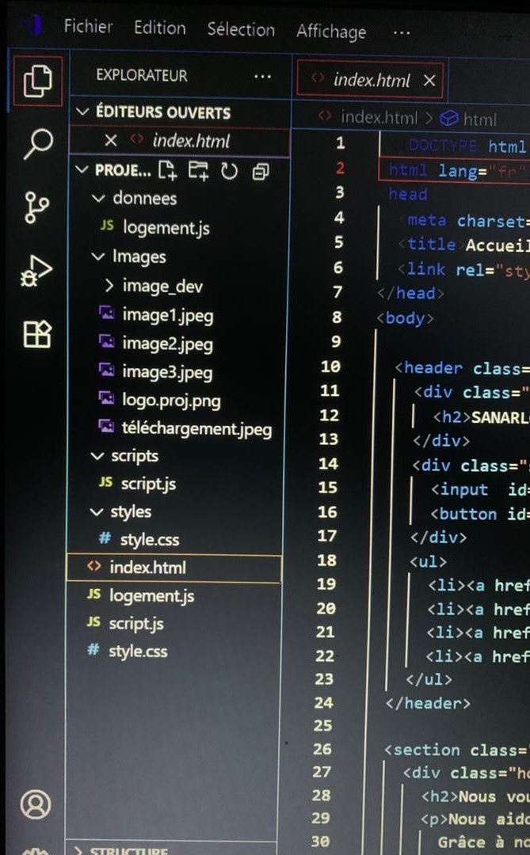

- index.html  
- styles.css  
- script.js  
- logement.js  
- Dossier images

# II. Gestion des Données

Les données des logements sont centralisées dans le fichier logement.js sous forme d'un tableau JSON. Chaque élément contient les informations essentielles : titre, prix, localisation, type, distance et images associées.

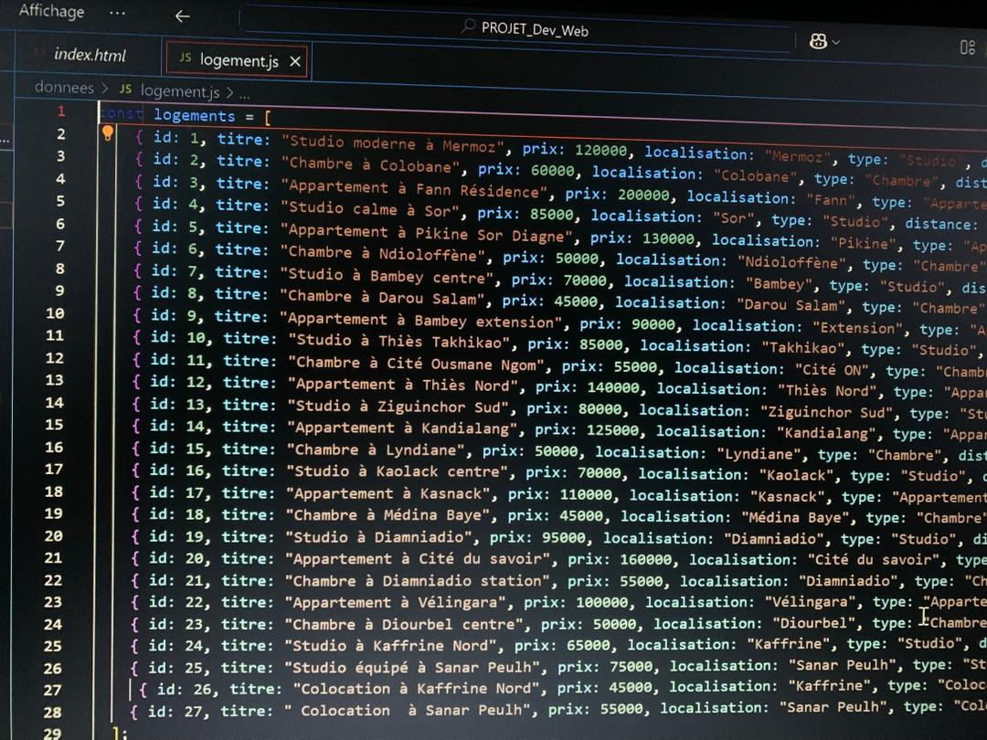

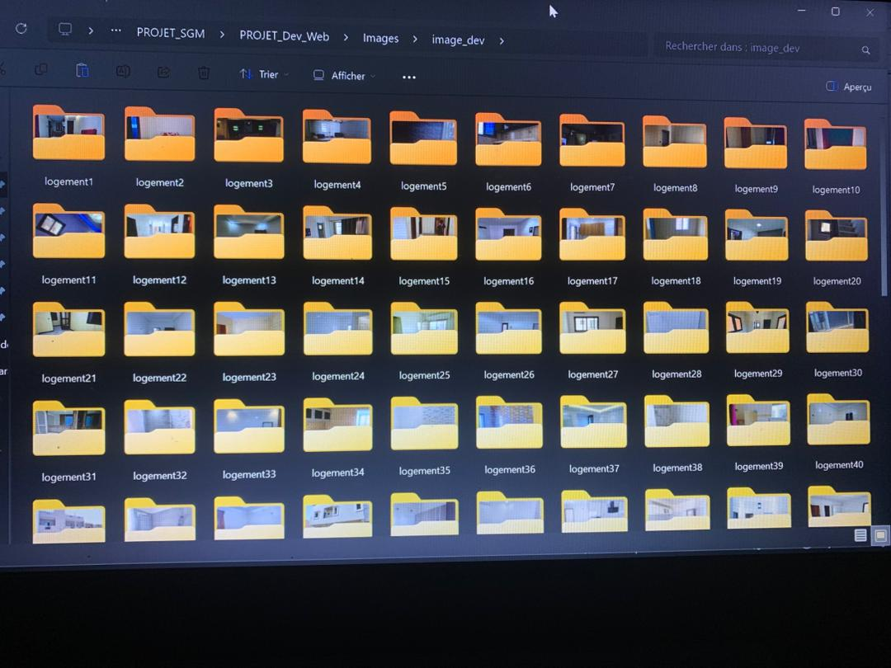

# III. Fonctionnalités du Site

L'application SANARLOC comprend les fonctionnalités suivantes :

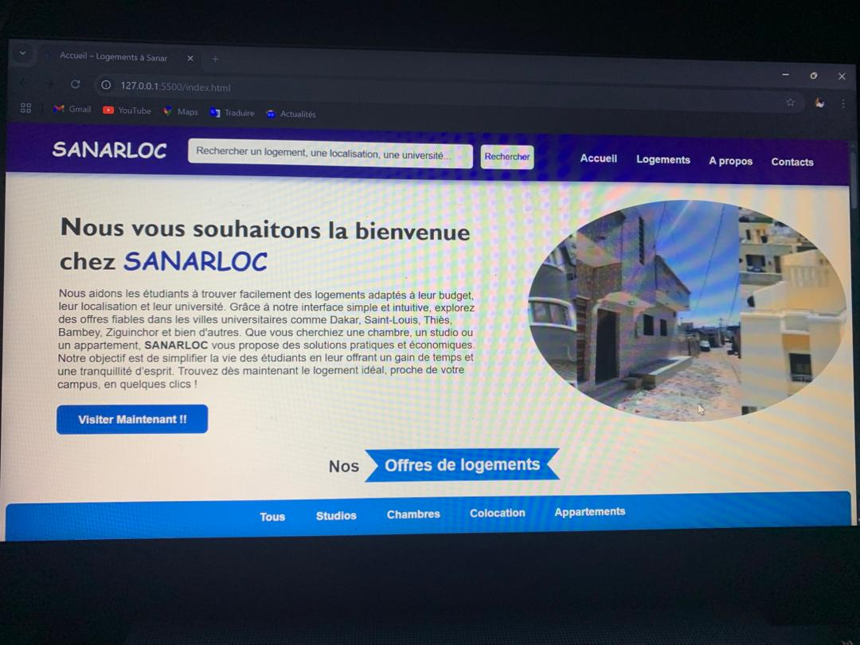  
1. Page d'accueil conviviale présentant la mission et un slider d'images.

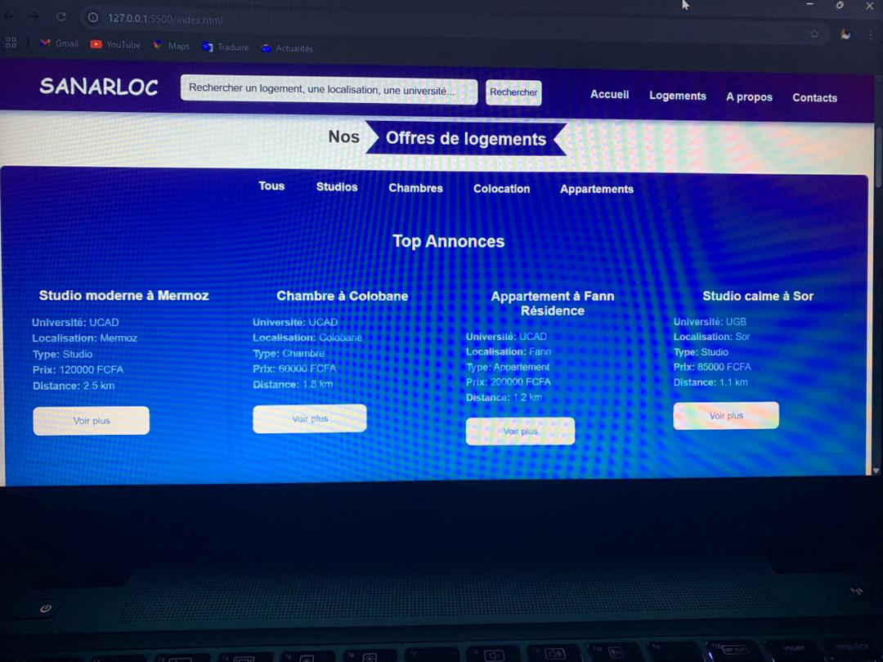  
2. Section Logements affichant dynamiquement la liste des logements sous forme de cartes.  
3. Système de recherche par mot-clé et filtres par type de logement.  
4. Modal de détails pour chaque logement avec galerie d'images et description motivante.

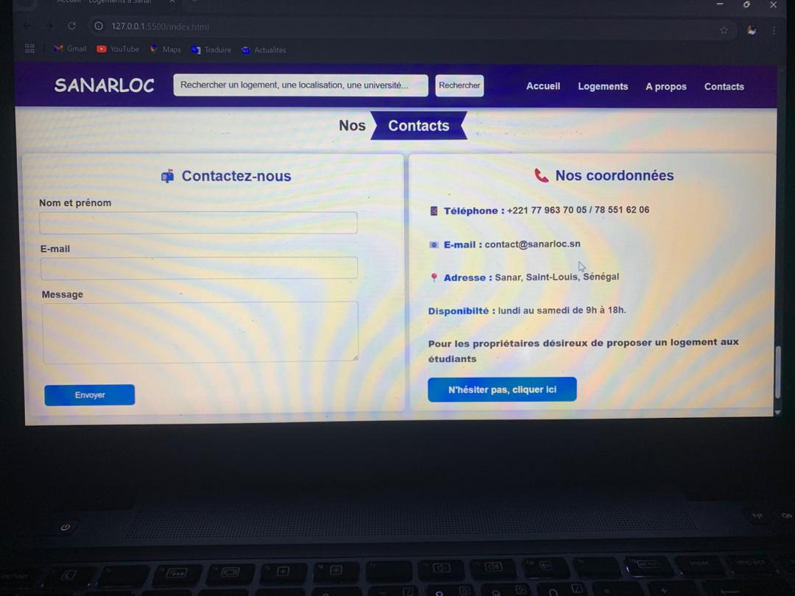  
5. Formulaire de contact pour les questions et la collaboration avec les propriétaires.

# IV. Répartition des Tâches

Le projet a été réalisé en groupe. La maquette et l’index.html ont été créés collectivement. Ensuite, la répartition a été la suivante :  
- script.js : Mamadou Lamine MBODJI, Sokhna GUEYE MBENGUE, Maimouna SOW  
- logement.js : Coumba Amadou NDIAYE, Ahmed DIOUF

# V. Bilan

Nous avons rencontré des difficultés au début, notamment pour la création de la maquette car nous n’avions pas de notions sur le logiciel Figma. Le principal obstacle était le JavaScript, mais grâce à nos recherches et à des tutoriels en ligne, nous avons pu le maîtriser. Chacun a pu acquérir de nouvelles compétences en JavaScript et en conception de maquette avec Figma.

# Conclusion

En somme, ce projet offre une solution efficace pour la recherche de logements étudiants grâce à des outils front-end. Cette expérience a été enrichissante car elle nous a permis d’approfondir nos connaissances en développement web et de découvrir de nouveaux outils comme Figma.